Проверка зависших регламентных заданий.
Последние несколько лет участились зависания регламентных заданий на платформе 1С. Это связано с самой платформой, не связано с обработкой обмена. Повторяется на разных обработках и регламентных заданий, в том числе и на тех, которые поставляются 1С и входят в состав конфигурации.
Как проверять.
Все задания, которые выполняются по расписанию, находятся в разделе «Обслуживание»:
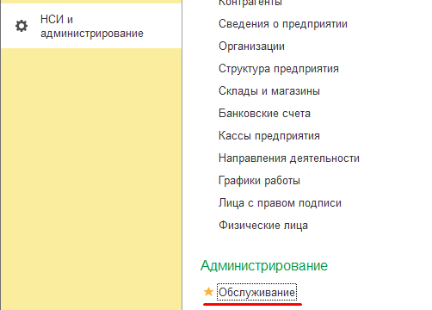
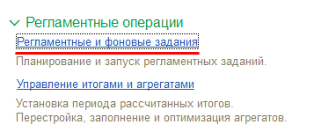
В списке регламентных заданий, всё, что связано с ABCP должно быть в состоянии «Выполнено» (за исключением заданий, которые выполняются в текущий момент времени, обычно это «Импорт свежих заявок»):
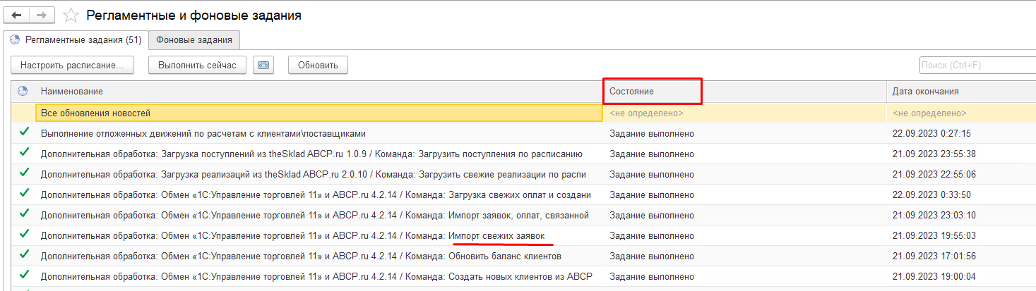
У зависшего задания состояние «Задание выполняется», дата окончания – <>
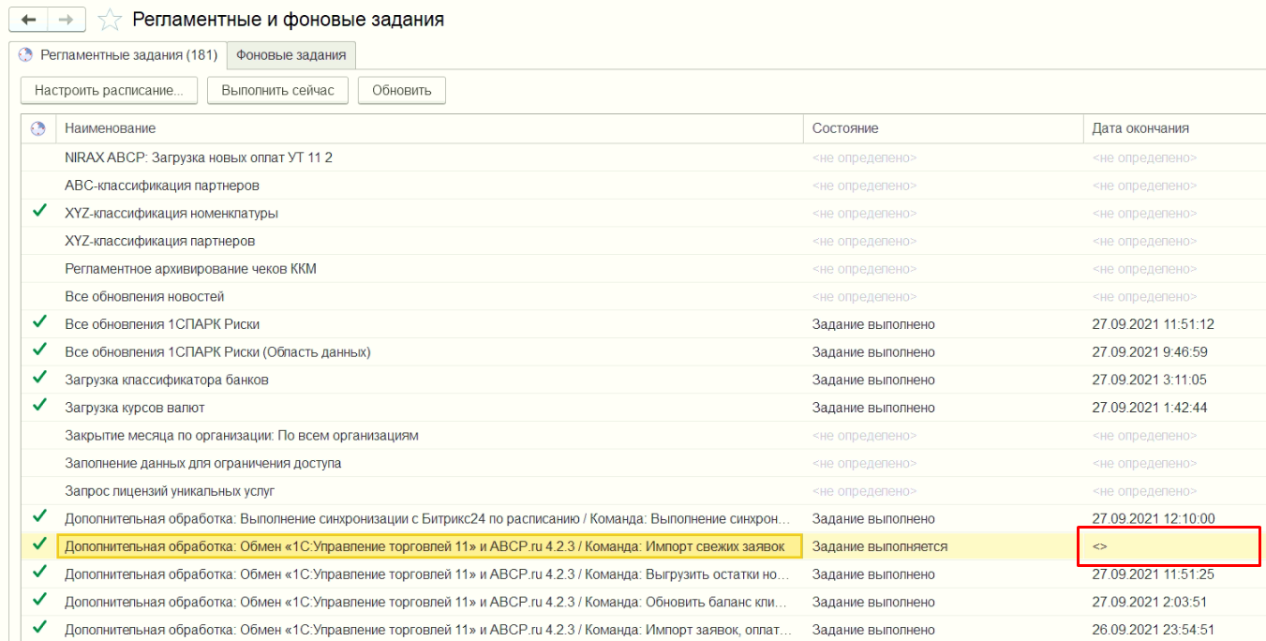
На второй закладке делаем отбор по зависшему регламентному заданию
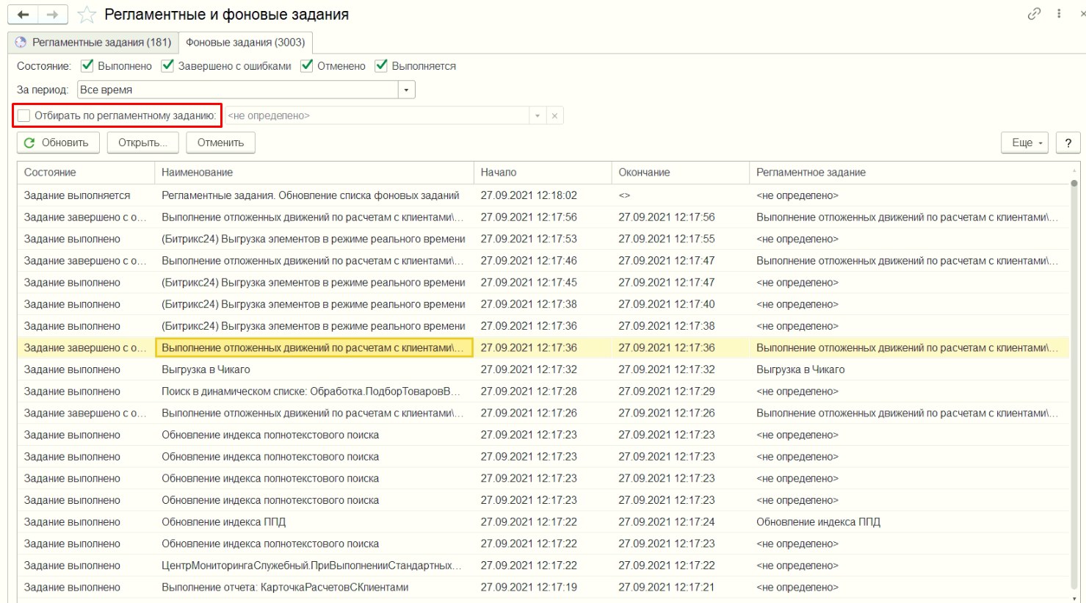
Нажимаем "Обновить", чтобы увидеть, когда выполнялось задание
0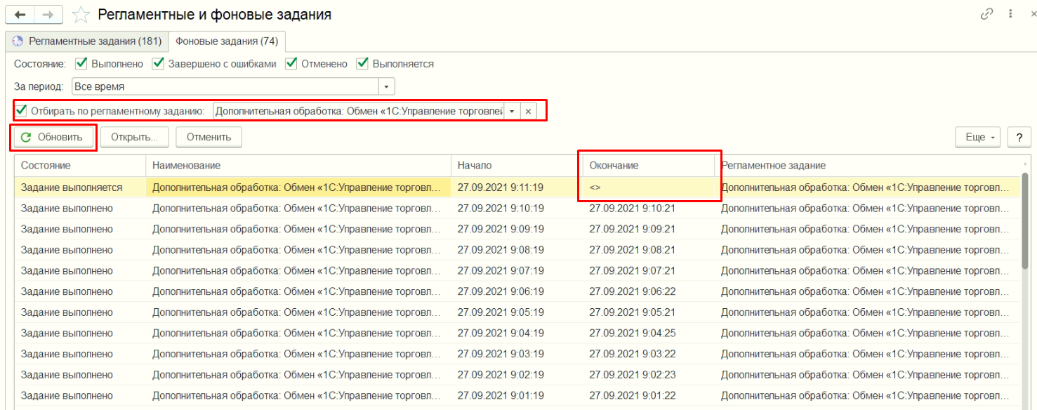
Затем нажимаем кнопку «Отменить»
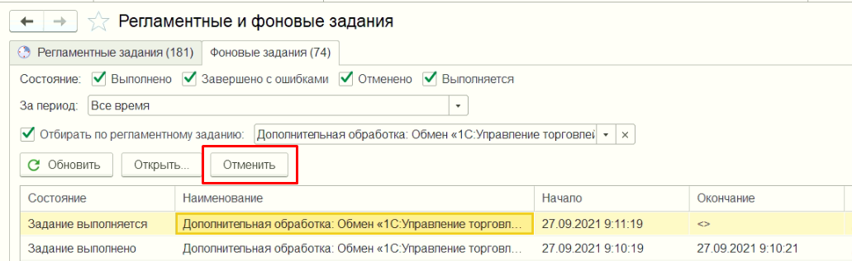
Выдаётся информационное сообщение об отмене задания:
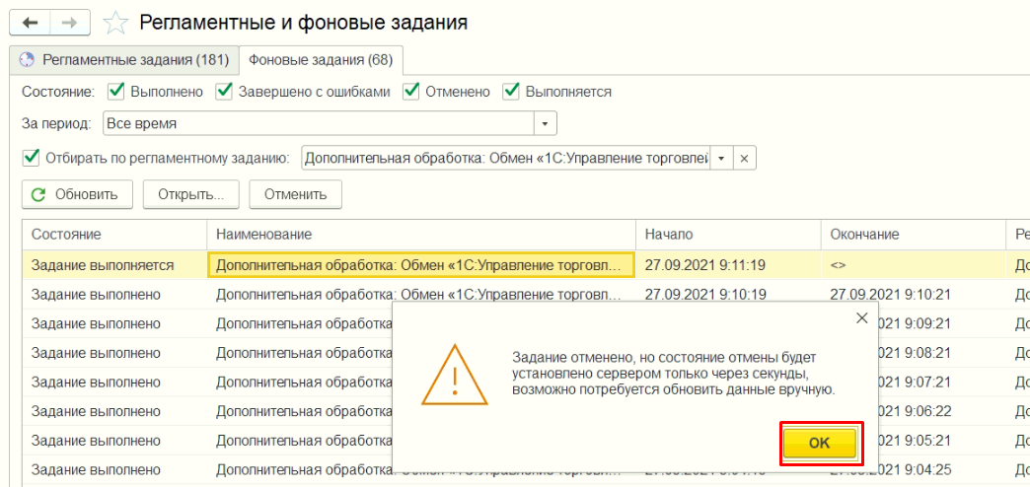
В дальнейшем задание начинает выполняться по расписанию

